**Y a-t-il un problème ?**

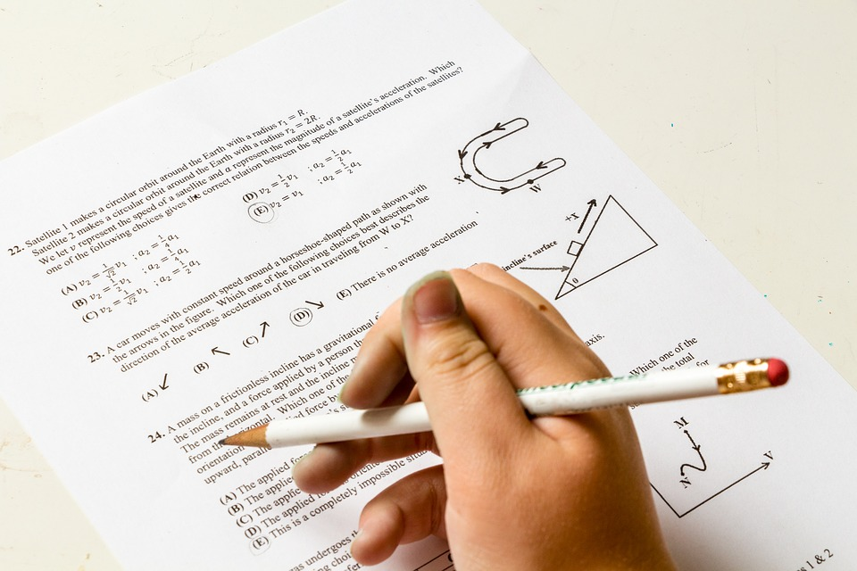

Cycle 3

**Problème de novembre 2018 (Solutions à envoyer pour le 3 décembre 2018)**

**LA FLEUR**

On veut compléter cette fleur à l’aide des nombres de 1 à 11. Les nombres 1, 2 et 10 sont déjà placés.

Si j’additionne les quatre nombres écrits aux sommets de chaque losange, le résultat doit toujours être égal à 21.

Complète la fleur.



**AU SALON DE THE**

Au salon de thé « jasimin » , un verre de jus de pomme et trois parts de tarte coûtent 5,50 €. Deux verres de jus de pomme et deux parts de tarte coûtent 5 €, et trois verres de jus de pomme et une part de tarte coûtent 4,50 €.

Quel est le prix d’un verre de jus de pomme?

Quel est le prix d’une part de tarte?

**ANIMAL IMAGINAIRE**

Pour obtenir un animal imaginaire, il faut 8 têtes et 20 pattes. On utilise les trois sortes d’animaux suivants : chevaux, vers de terre et oiseaux.

Combien faut-il de chevaux, de vers de terre et d’oiseaux ? 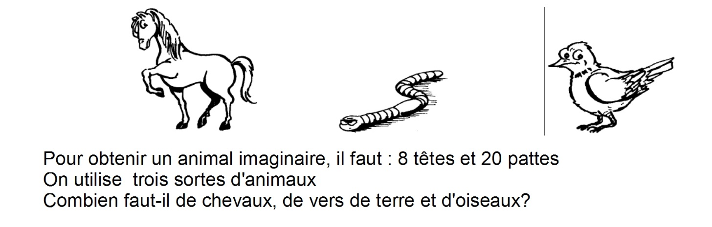

**LES ANIMAUX DE**

**Énoncés**

Ces images peuvent être distribuées pour aider les élèves qui en auraient besoin.

|  |  |  |
| --- | --- | --- |
|  |  |  |
|  |  |  |